湖南大学研究生
课程考试命题专用纸
考试科目： 工程数学(A) 专业年级： 2014级研究生
考试形式：闭卷 考试时间：120分钟
………………………………………………………………………………………………………………………
注：答题（包括填空题、选择题）必须答在专用答卷纸上，否则无效。（可以使用计算器）

每题10分，共100分
- 用迭代法求方程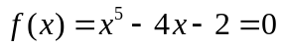 的最小正根，请讨论你所用方法的收敛性，并求出这个近似根，误差要求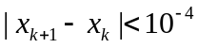 。
- 用矩阵的三角分解法求解：
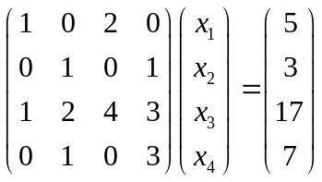
- 给定方程组： 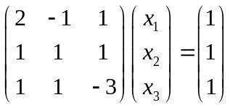，证明Gauss-Seidel迭代法收敛。
- 给出数表如下：
 | 0 | 1 | 2
 | 2 | 1 | 2
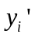 | -2 | -1
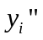 | -10
求符合数表的相应的Hermit插值多项式.

- 设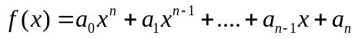有n个互异的实根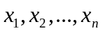，证明
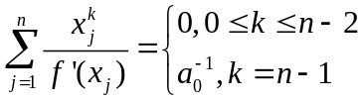
- 用经验公式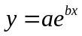最小二乘拟合如下数据：
 | 1 | 2 | 3 | 4
 | 60 | 30 | 20 | 15

- 求a,b,使得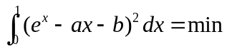。
- 利用辛普森积分公式，采用变步长的积分法，求积分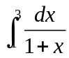，要求事后误差不超过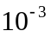。
- 确定下面积分公式中的待定参数，使其代数精度尽量高，并求出该公式的代数精度。
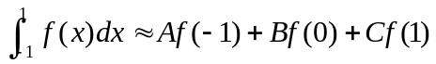
- 求矩阵Q的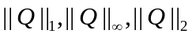以及Q的条件数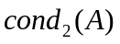，其中，
